  Bogojinska cerkev (1924–1927) arhitekta Jožeta Plečnika sodi med najmodernejše cerkvene stavbe v Evropi.
  Vrhunska arhitektura, ki dovršeno povezuje staro z novim, je bila ustvarjena prav za ta prekmurski del zemlje.
  Bogojinčan Franc Bajlec, ki je obiskoval tedanjo Plečnikovo šolo, je svojega profesorja JOŽETA PLEČNIKA obvestil o želji župnika Ivana Baše in Bogojinčanov po novi cerkvi. Snežno beli stavbi domačini radi pravijo »bela golobica«. S svojo nenavadno podobo obiskovalca že od daleč pozdravlja okrogel zvonik, ki je poleg stropa, 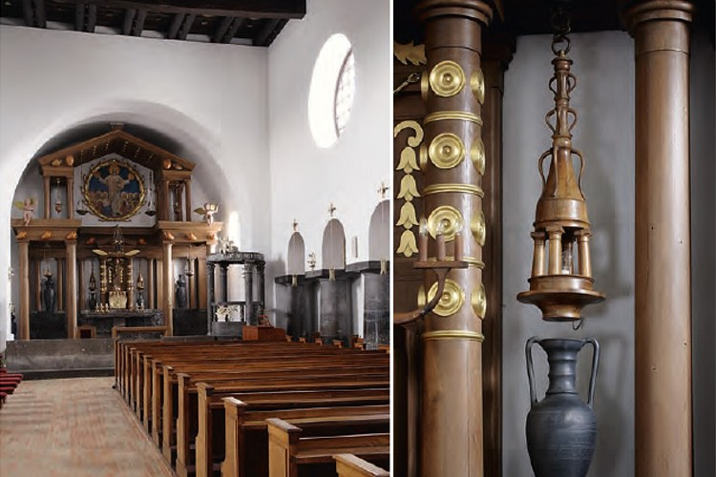okrašenega z lokalnimi, ročno izdelanimi lončarskimi izdelki, prava posebnost in paša za oči.
  V Plečnikovi mojstrovini v Bogojini občutite ozračje miru, spokojnosti in zbranosti. Plečnik se je gradnje cerkve v Bogojini lotil z vsem spoštovanjem do prednikov in Prekmurja, ki mu je postalo ljubo. Upošteval je pokrajinsko stavbarsko tradicijo in uporabil sestavine starokrščanske arhitekture (kamniti stebri, raven lesen strop).
  Več o arhitekturni mojstrovini si oglej na spletni strani:
  https://www.burger.si/Bogojina/BogojinaCerkev.html
  